***“…คุณธรรมข้อหนึ่งที่ยังมีอยู่อย่างบริบูรณ์ในจิตใจของคนไทยก็คือ การให้ การให้นี้ไม่ว่าจะให้สิ่งใด แก่ผู้ใด โดยสถานใดก็ตาม เป็นสิ่งที่พึงประสงค์อย่างยิ่ง เพราะเป็นเครื่องประสานไมตรีอย่างสำคัญระหว่างบุคคลกับบุคคลและให้สังคมมีความมั่นคงเป็นปึกแผ่นด้วยสามัคคีธรรม…”***

*พระราชดำรัส ของพระบาทสมเด็จพระเจ้าอยู่หัวเนื่องในโอกาสวันขึ้นปีใหม่ 31 ธ.ค.2545*

&&&&&&&&&&&&

** จดหมายข่าว  องค์การบริหารส่วนตำบลจอมศรี อ.เชียงคาน จ.เลย**



***ด้วยเกล้าด้วยกระหม่อมขอเดชะ***

***ข้าพระพุทธเจ้าคณะผู้บริหาร สมาชิกสภา ข้าราชการและเจ้าหน้าที่องค์การบริหารส่วนตำบลจอมศรี***

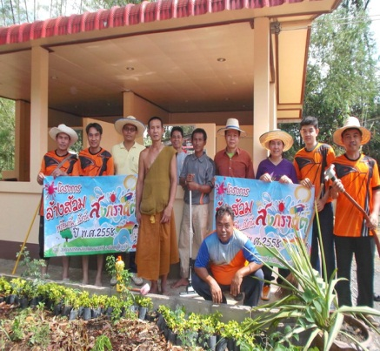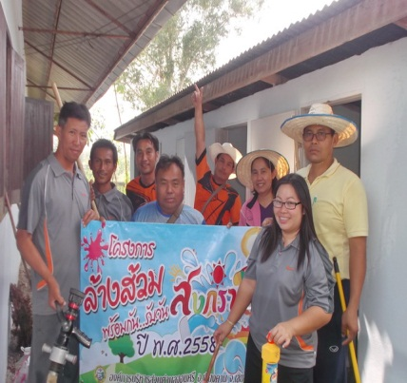

***✽เมื่อวันที่ 1 เมษายน 2558 พนักงานลูกจ้าง อบต.จอมศรี ร่วมรณรงค์ ล้างส้วมพร้อมกัน...รับวันสงกรานต์ ตามโครงการพัฒนาส้วมสาธารณะไทย ของกระทรวงสาธารณะสุข กรมอนามัยและภาคีเครือข่าย เพื่อให้ส้วมสาธารณะมีมาตรฐานสร้างพฤติกรรมการใช้ส้วมสาธารณะที่ถูกต้องให้กับประชาชน***

***ข่าวกิจกรรม***

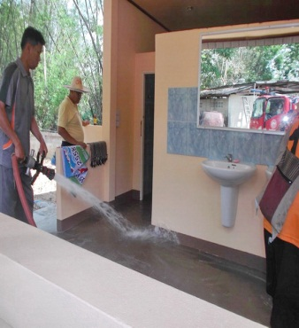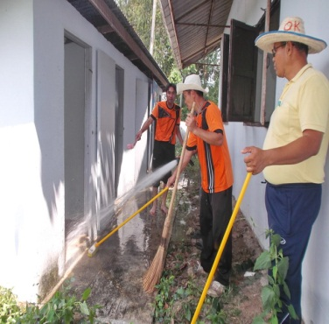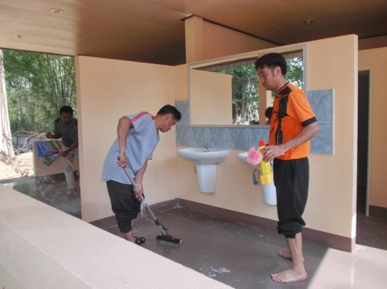

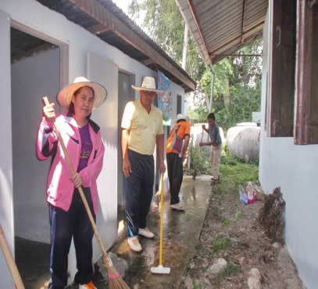

***✽โครงการตั้งจุดตรวจป้องกันและลดอุบัติเหตุทางถนนช่วงเทศกาลสงกรานต์ ➠*** องค์การบริหารส่วนตำบลจอมศรี (งานป้องกันและบรรเทาสาธารณภัย สำนักงานปลัด) ได้ดำเนินงานตามโครงการตั้งจุดตรวจป้องกันและลดอุบัติเหตุทางถนนช่วงเทศกาลสงกรานต์ปี 2558 ในระหว่างวันที่ 10-16 เมษายน 2558 โดยมีวัตถุประสงค์เพื่อป้องกันและลดอุบัติเหตุทางถนนในช่วงเทศกาลสงกรานต์ เพื่อเป็นการป้องปรามจากผู้ที่เมาสุราแล้วขับขี่ยานพาหนะเพื่อป้องกันอุบัติเหตุเพื่อให้สอดคล้องกับนโยบายของรัฐบาลในการป้องกันและแก้ไขปัญหาอุบัติเหตุทางถนนตามมาตรฐานความปลอดภัยทางถนนของประเทศไทย เพื่ออำนวยความสะดวกให้กับผู้ใช้รถใช้ถนน

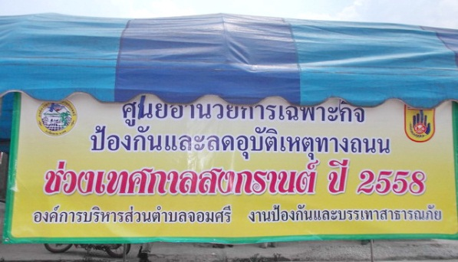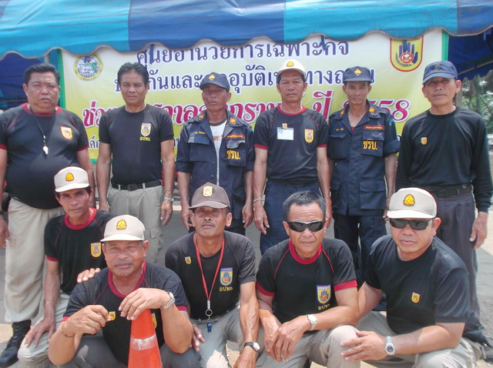

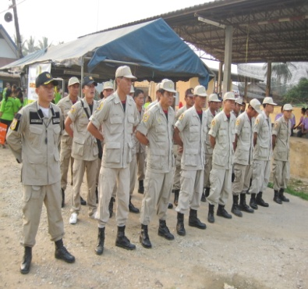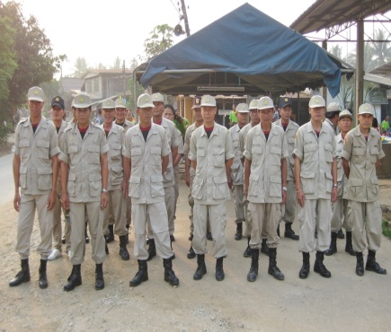

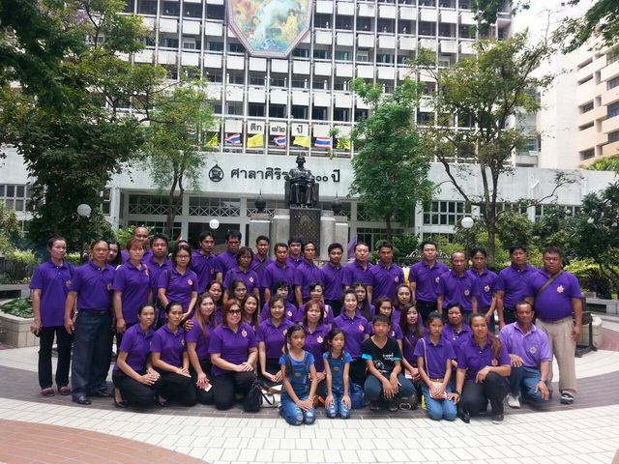

***✽เมื่อวันที่ 2-5 เมษายน 2558 องค์การบริหารส่วนตำบลจอมศรีได้ดำเนินการจัดโครงการอบรมสัมมนาและศึกษาดูงานแก่คณะผู้บริหารท้องถิ่น สมาชิกสภา ผู้นำชุมชน พนักงานลูกจ้าง องค์การบริหารส่วนตำบลจอมศรีประจำปี 2558***

วัตถุประสงค์เพื่อ 1.ถวายพระพรเพื่อแสดงความจงรักภักดีแด่พระบาทสมเด็จพระเจ้าอยู่หัวฯ/2.เป็นการเพิ่มพูนประสบการณ์ในการพัฒนาคุณภาพชีวิตความเป็นอยู่ของประชาชนตามแนวทางเศรษฐกิจพอเพียง /3.ส่งเสริมและสนับสนุนให้กลุ่มเป้าหมายได้ศึกษาหาความรู้และประสบการณ์จากสถานที่ต่างๆเพื่อนำมาพัฒนาองค์กรและชุมชน/4.เพื่อแลกเปลี่ยนทัศนคติ ประสบการณ์การทำงาน พัฒนาบุคลากรและเพิ่มประสิทธิภาพในการปฏิบัติงาน เสริมสร้างความสามัคคี ความสัมพันธ์อันดี /5.สร้างเครือข่ายประสานความสัมพันธ์ กับองค์กร/หน่วยงานอื่น เป็นการเชื่อมสัมพันธไมตรี แลกเปลี่ยนเรียนรู้ประสบการณ์ แนวคิดและวิธีการปฏิบัติงาน

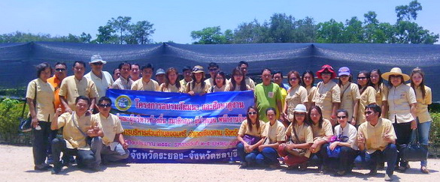

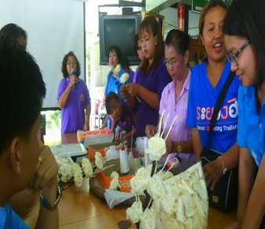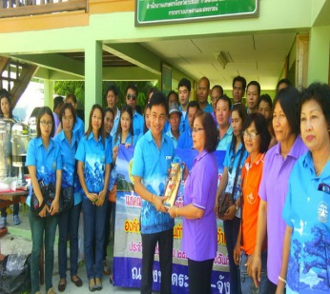

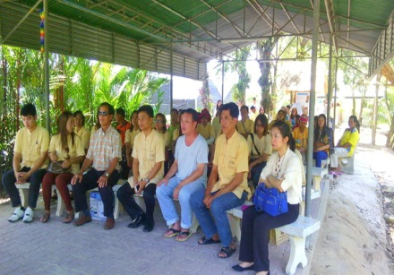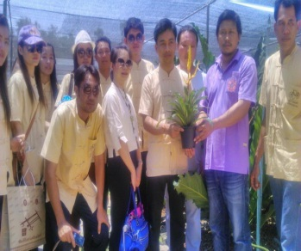

***✽อบต.จอมศรี จัดโครงการสืบสานประเพณีสงกรานต์สานสัมพันธ์วันกตัญญูผู้สูงอายุ ในวันศุกร์ ที่ 10 เมษายน 2558*** เพื่อเป็นการสืบสานประเพณีไทยและให้ชุมชนได้ตระหนักถึงความสำคัญของผู้สูงอายุในฐานะเป็นผู้มีประสบการณ์และ เคยทำประโยชน์ให้แก่สังคม โดยมีเป้าหมายซึ่งเป็นผู้สูงอายุ ประชาชนทั่วไป เด็กและเยาวชน ในตำบลจอมศรี โดยมีการจัดกิจกรรม เช่น ตรวจสุขภาพเบื้องต้น เล่นเกมส์ร่วมรับรางวัล รดน้ำดำหัวให้แก่ผู้สูงอายุ

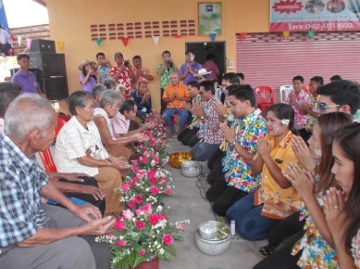

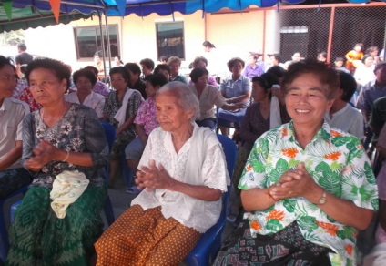

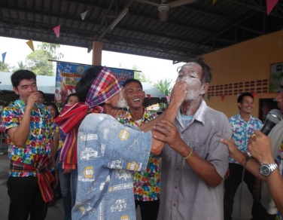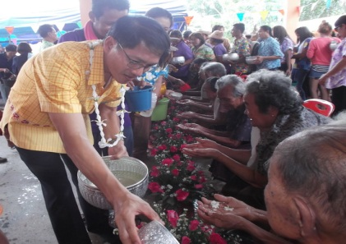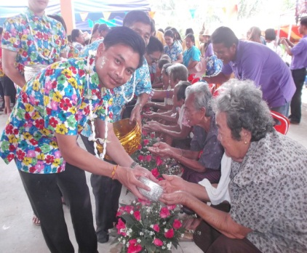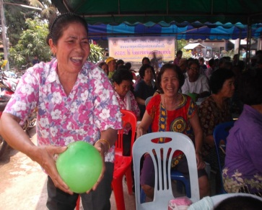

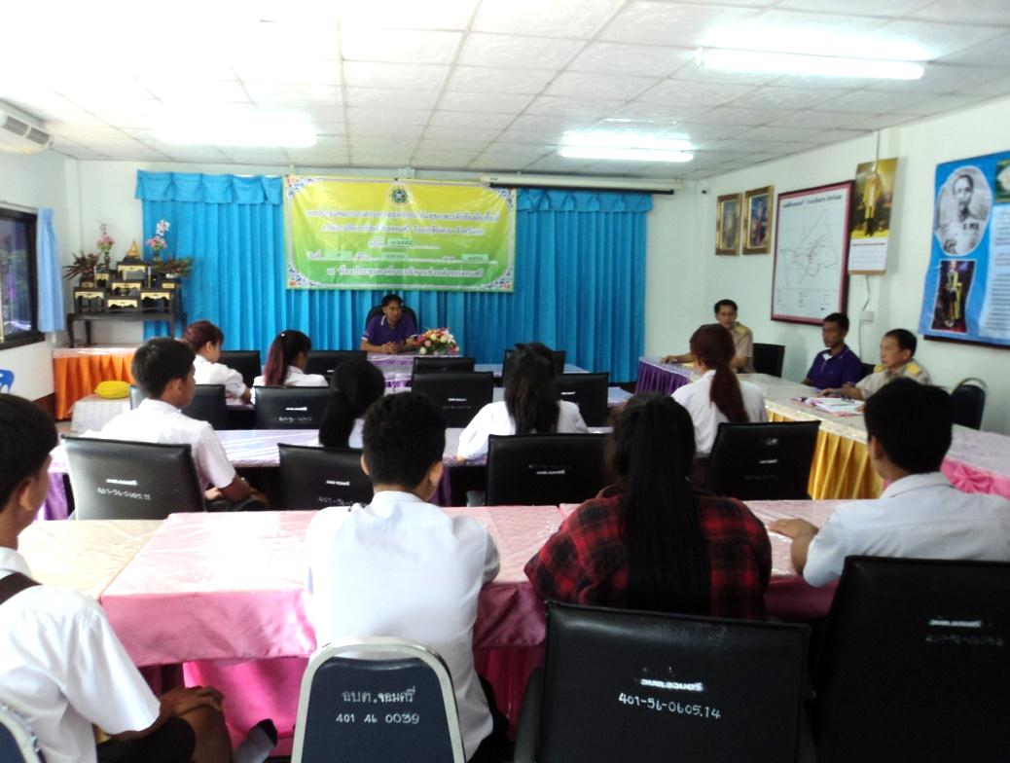

***✽โครงการจ้างนักเรียนนักศึกษาปฏิบัติงานนอกเวลาเรียนระหว่างปิดภาคเรียน ประจำปี 2557 ➠*** วันที่ 20-24 เมษายน 2558 องค์การบริหารส่วนตำบลจอมศรี ได้ดำเนินการตามโครงการจ้างนักเรียนนักศึกษาปฏิบัติงานนอกเวลาเรียนระหว่างปิดภาคเรียน ประจำปี 2558 วัตถุประสงค์เพื่อ 1.ให้เด็กและเยาวชน ได้ใช้เวลาว่างให้เกิดประโยชน์ 2.ทำให้เด็กและเยาวชนห่างไกลจากยาเสพติด ซึ่งเด็กๆได้ร่วมช่วยเหลือในการดำเนินงานตามโครงการต่างๆขององค์การบริหารส่วนตำบลจอมศรี

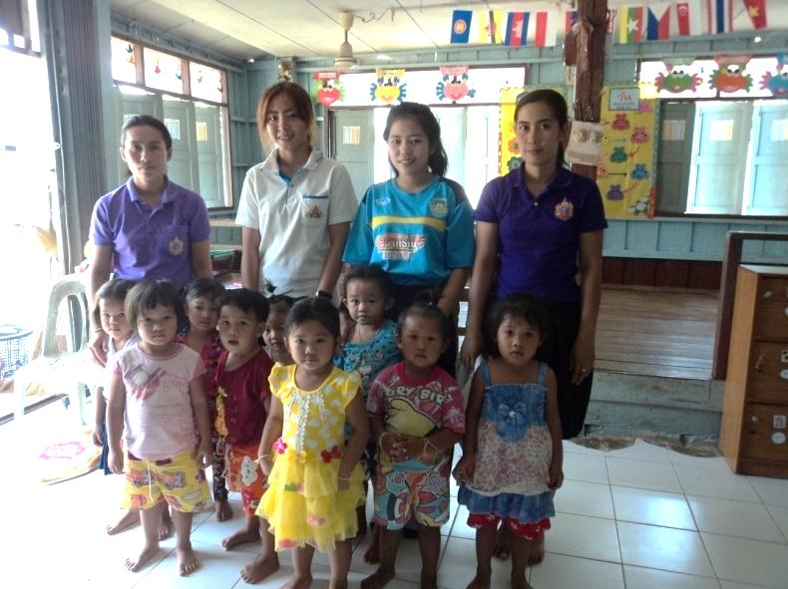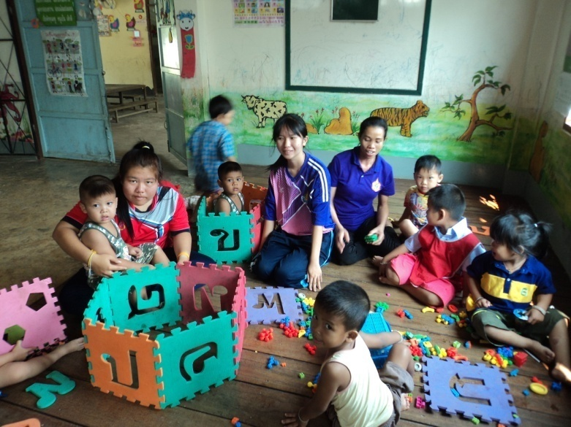

**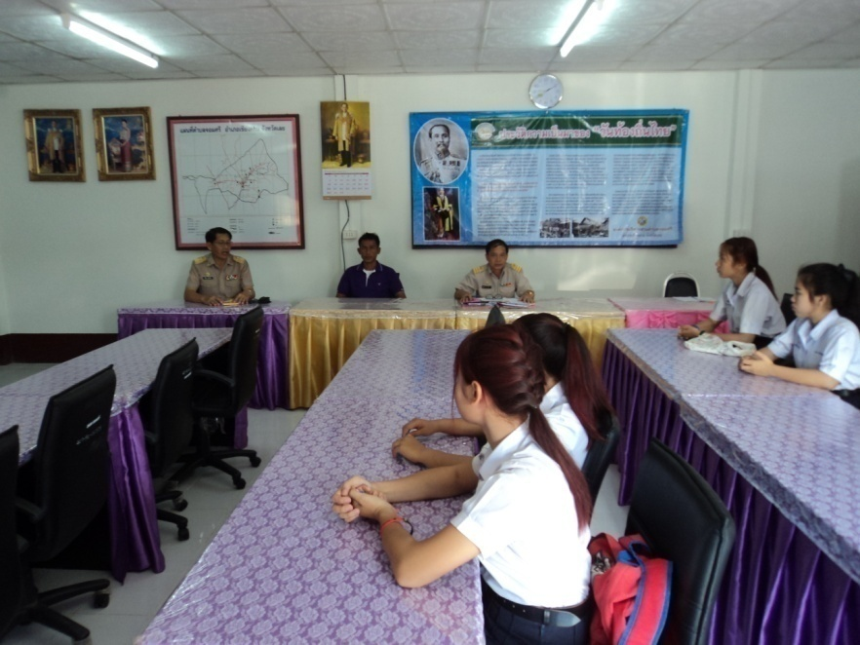*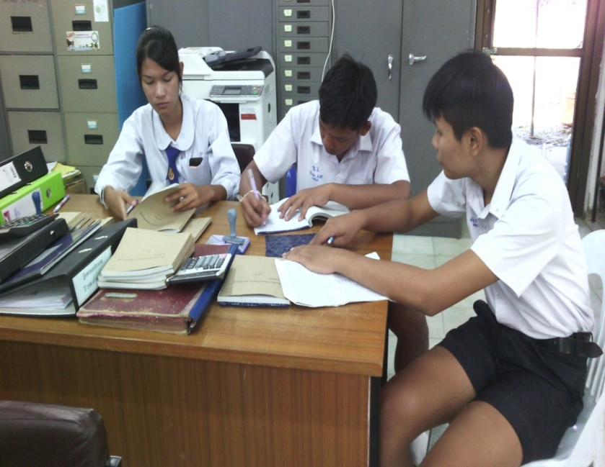***

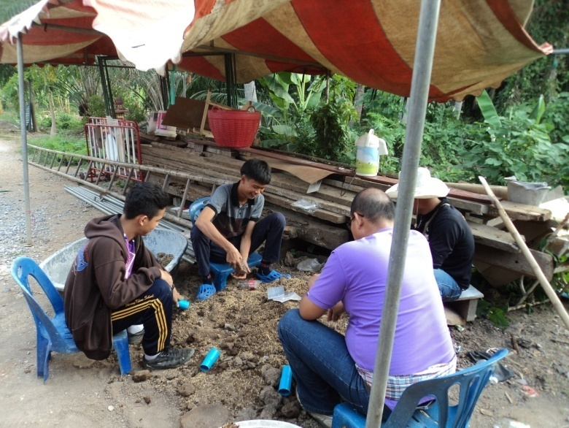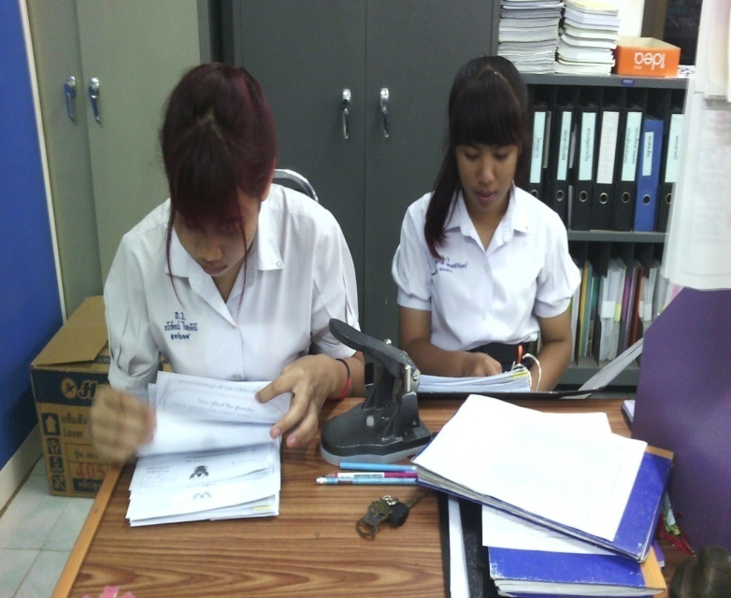

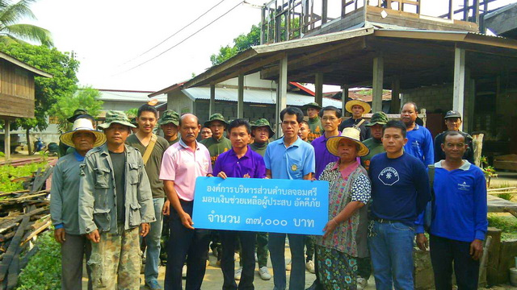

***✽โครงการสงเคราะห์ประชาชนผู้ประสบปัญหาความเดือดร้อน ผู้ยากไร้และผู้ด้อยโอกาส เพื่อช่วยเหลือผู้ประสบสาธารณภัย ➠*** เมื่อวันที่ 3 เมษายน 2558 ได้เกิดเหตุเพลิงไหม้บ้าน ทำให้บ้านนางเภา ศรีโคตร บ้านเลขที่ 200 หมู่ที่ 2 ตำบลจอมศรี อำเภอเชียงคาน จังหวัดเลย ได้รับความเสียหายบางส่วน คณะกรรมการสอบข้อเท็จจริงและสำรวจความเสียหายกรณีเกิดเหตุอัคคีภัยองค์การบริหารส่วนตำบลจอมศรี ได้พิจารณาให้ความช่วยเหลือเป็นเงิน 37,000 บาทให้แก่ ครอบครัวนางเภา ศรีโคต ทั้งนี้ยังได้รับความช่วยเหลือ สนับสนุนจากกองร้อย ตชด.246 อำเภอเชียงคาน และกองกำลังพลจากค่ายทหารศรีสองรัก

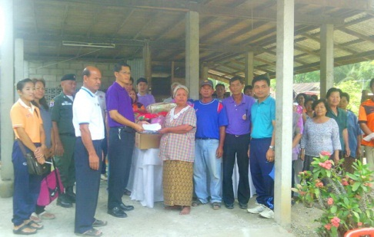

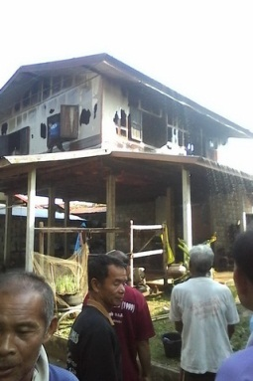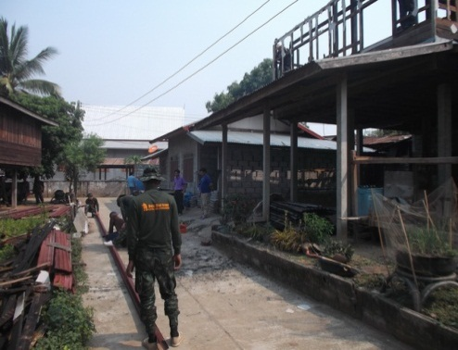

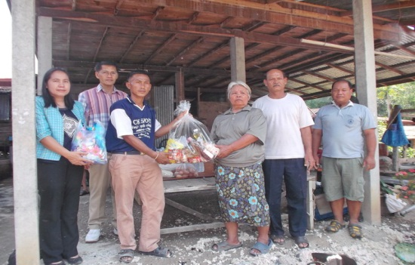

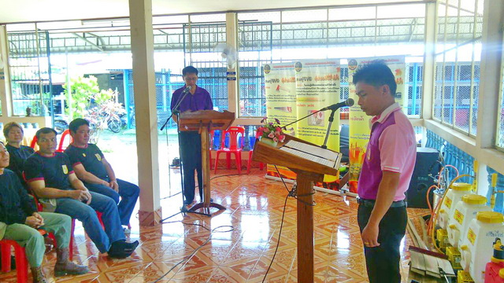

***✽โครงการฝึกอบรมการดับไฟป่า ➠*** เมื่อวันที่ 30 เมษายน 2558 องค์การบริหารส่วนตำบลจอมศรี ได้ดำเนินการจัดโครงการฝึกอบรมการดับไฟป่าโดยมีวัตถุประสงค์เพื่อ

1.ให้ผู้รับการอบรมมีความรู้ความเข้าใจและมีทักษะในการป้องกันและระงับเหตุไฟป่า

2.เพื่อให้มีความรู้ความเข้าใจในการทำแนวกันไฟได้อย่างถูกวิธีและมีประสิทธิภาพ

3.เพื่อให้นำความรู้ที่ได้รับไปเผยแพร่และถ่ายทอดให้กับสมาชิกในครอบครัวของตนเองและเป็นเครือข่ายในการเตรียมความพร้อมในการป้องกันเหตุสาธารณภัยที่อาจเกิดขึ้น

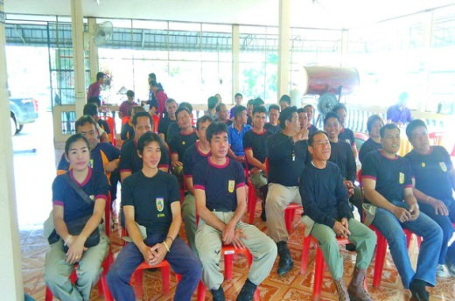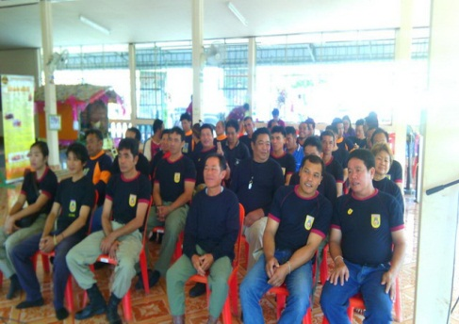

***✽กิจกรรมบริการสาธารณะ***

-ดำเนินการซ่อมแซมประปา ม.2 ,ม.8

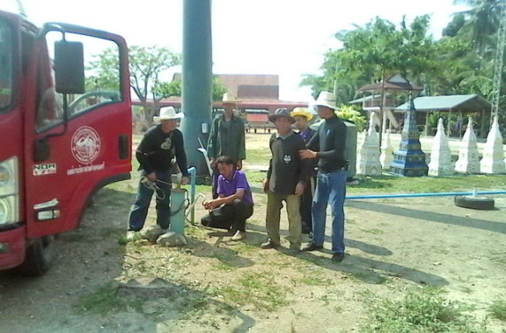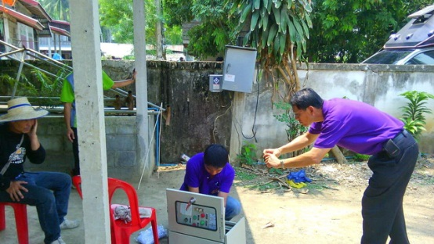

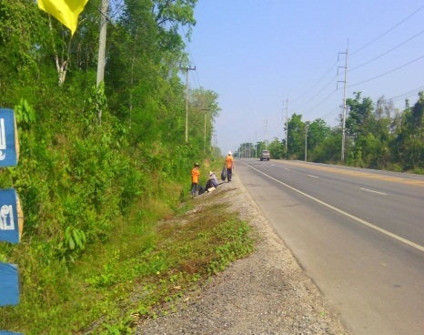

-ดำเนินการรณรงค์การรักษาความสะอาดด้วยการเก็บขยะ ถนนสาย เลย-เชียงคาน

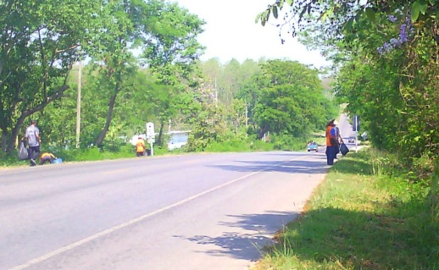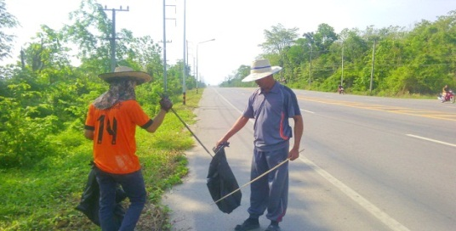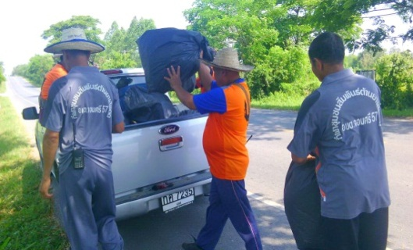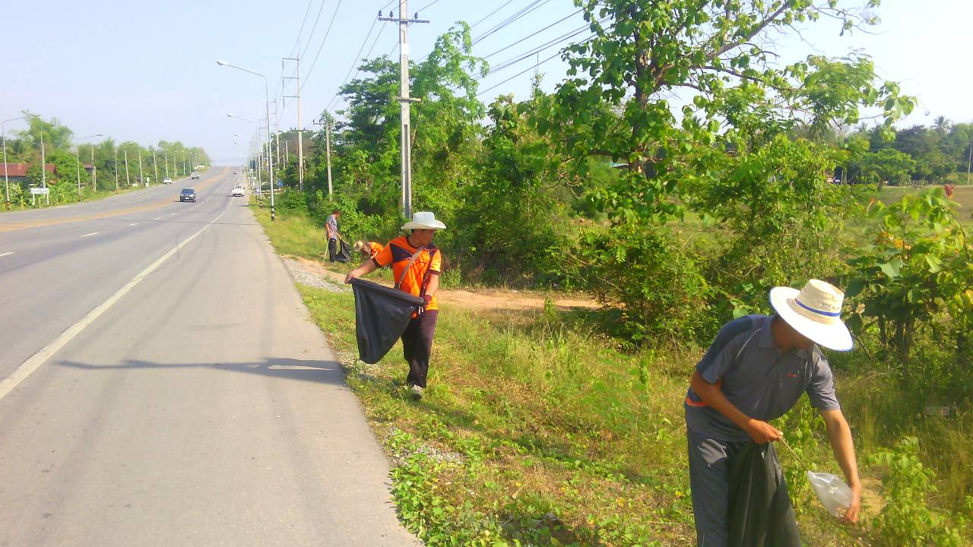

**เตรียมรับมือ....น้ำป่า ภัยธรรมชาติช่วงหน้าฝน**

|  |  |  |
| --- | --- | --- |
| **http://www.thaiemsinfo.com/autopagev4/spaw2/uploads/images/aaa.jpg** |  |  |
| |  | | --- | |  | |